NYÍREGYHÁZI EGYETEM
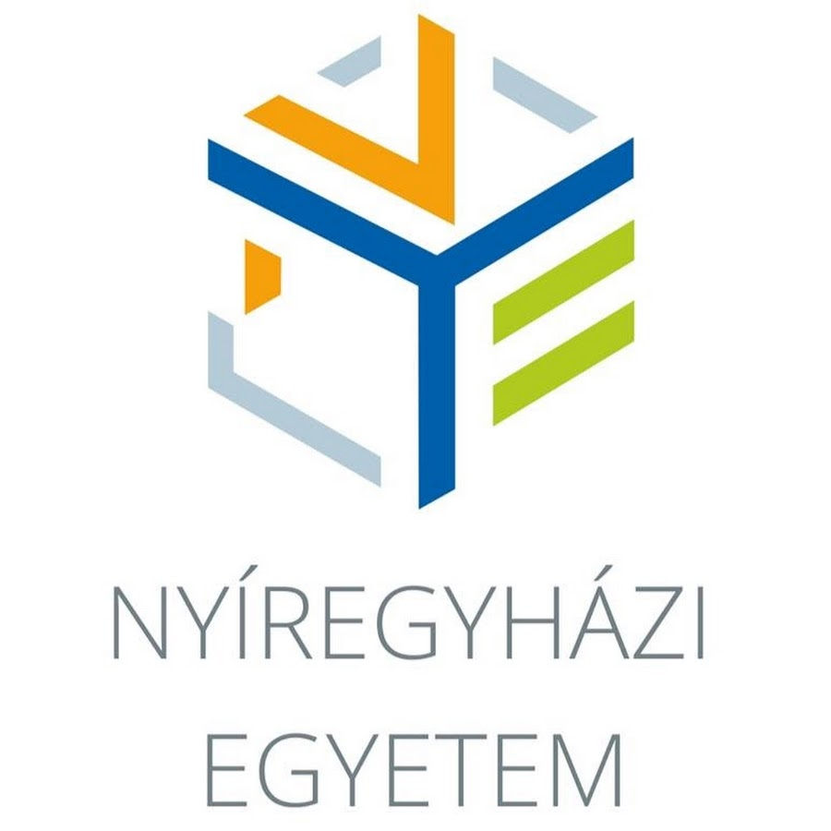

PEDAGÓGIAI NAPLÓ

A hallgató neve
I. évfolyam óvodapedagógus szak
2023/2024.tanév 2. félév

